关于对国际教育园南校区公交线网实施优化的公告
国际教育园南校区各入驻院校及广大师生：
为进一步优化资源配置，科学组织运营，进一步做好教育园南校区师生的公交出行服务工作，保障教育园师生绿色高效出行，在前期开展客流出行调查和征求校园师生代表意见的基础上，拟于近期对教育园内公交线网实施优化，具体如下：
一、进一步加密55路、快线8号高峰班次
针对师生反映突出的55路、快线8号高峰时段拥堵问题，将进一步增加运力投放，缩短高峰间隔，保障师生出行舒适度。具体方案见附件1。
二、低峰时段撤出途经教育园内的公交线路
根据客流调查结果，低峰时段撤出途经国际教育园内的公交54路、55路、505路、551路及快线8号，提升运力利用效率。位于国际教育园内始发的522、514、53路保持不变。具体方案见附件2。
三、新辟国际教育园南校区微循环公交线路
为进一步方便上述线路低峰时段撤出后师生的出行，新辟国际教育园南校区微循环公交线路。具体见附件3。
四、相关说明
1.寒暑假时段以国际教育园管理办公室文件为准。
2.2015年2月8日至27日执行寒暑假营运方案。
3.2015年2月28日起执行非寒暑假营运方案。
五、下一步工作
下一步，我们将结合致能大道的接通，进一步优化教育园内公交线网，密切南、北校区联系，加强教育园与轨道交通的接驳换乘，拓展教育园南区与市区沟通的公交走廊。欢迎广大师生向我们提供宝贵的意见和建议，具体可通过以下两种方式反映：
1.登陆www.szkg.gov.cn于回音壁栏目留言。
2.登陆公交乘客委员会微博地址http://weibo.com/u/2661362481。

特此公告。
二〇一五年一月二十二日

附件1
55路、快线8号高峰时段班次加密方案
1.周一至周五早高峰：06:30-08:10
55路众泾社区往教育园方向由原13班加密至16班，平均间隔由7.6分钟缩短至6分钟。
快线8号高铁北站往教育园方向由原18班加密至20班，平均间隔由5.5分钟缩短至5分钟。
2.周一至周四晚高峰：15:00-17:30
55路教育园往众泾社区方向由原16班加密至18班，平均间隔由9.4分钟缩短至8.3分钟。
快线8号教育园往高铁北站方向由原19班加密至21班，平均间隔由7.8分钟缩短至7.1分钟。
3.周五中午放学高峰时段：11:00-16:30
55路教育园往众泾社区方向由原36班加密至42班，平均间隔9.1分钟缩短至8分钟。
快线8号教育园往高铁北站方向由原37班加密至45班，平均间隔由8.9分钟缩短至7.3分钟。

附件2
54路等线优化调整方案
一、公交54路、55路、505路、551路及快线8号分时段撤出国际教育园南区，具体如下：
A:非寒暑假期间周一至周四：
撤出时段：06:30之前、09:30-14:00和19:30之后
B:非寒暑假期间周五至周日及节假日：
撤出时段：06:30之前和19:30之后
C:寒暑假期间：
撤出时段：全天候
二、撤出方案
1.54路、55路及505路撤销停靠：一川街、希文路、国际教育园旅游财经校、国际教育园建设交通校、国际教育园工职院，增加停靠：希文路东和致能大道南。
2.551路撤销停靠：一川街、希文路、国际教育园旅游财经校、国际教育园建设交通校、国际教育园职业大学、东吴外国语学校、圣陶路，增加停靠：希文路东、致能大道南、石湖华城(石湖之韵)（往东南环方向）。
3.快线8号撤销停靠：希文路、国际教育园建设交通校、国际教育园工职院，增加停靠：希文路东。

附件3
新辟微循环线路方案
一、线路走向
国际教育园南区首末站-一川街-瑶泉路-旅思街-文耀街-圣陶路-吴中大道-希文路-国际教育园南区首末站。示意图如下：
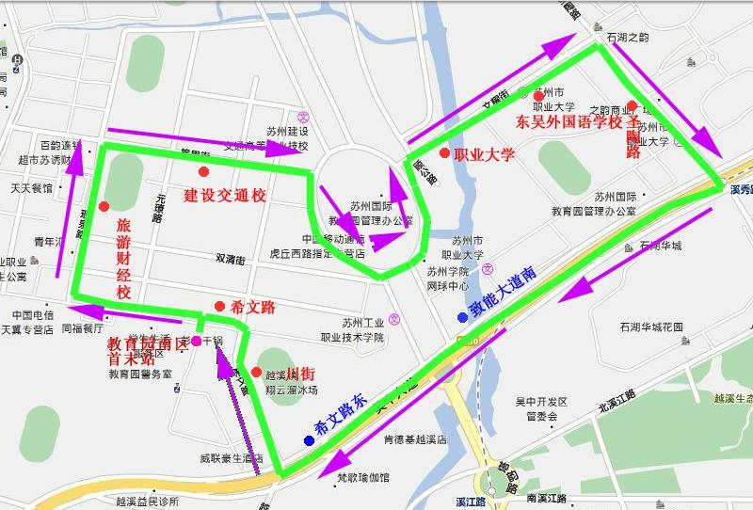
二、停靠站点
国际教育园南区首末站、旅游财经校（东侧）、建设交通校（南侧）、职业大学（南侧）、东吴外国语学校（南侧）、圣陶路（西侧）、致能大道南（北侧）、希文路东（北侧）、一川街（东侧）、希文路（北侧）。
三、营运方案
A:非寒暑假期间周一至周四：
营运时段：06:00-6:30、09:30-14:00和19:30-20:00
发车间隔：15分钟
车型：金龙KLQ6770GAE4，7米小车
具体发车时间如下：
06:00、06:15、06:30、09:30、09:45、10:00、10:15、10:30、10:45、11:00、11:15、11:30、11:45、12:00、12:15、12:30、12:45、13:00、13:15、13:30、13:45、14:00、19:30、19:45、20:00
B:非寒暑假期间周五至周日及节假日：
营运时段：06:00-6:30和19:30-20:00
发车间隔：15分钟
车型：金龙KLQ6770GAE4，7米小车
具体发车时间如下：
06:00、06:15、06:30、19:30、19:45、20:00
C:寒暑假期间：
营运时段：08:00-16:00
发车间隔：15分钟
车型：金龙KLQ6770GAE4，7米小车
具体发车时间如下：
08:00、08:15、08:30、08:45、09:00、09:15、09:30、09:45、10:00、10:15、10:30、10:45、11:00、11:15、11:30、11:45、12:00、12:15、12:30、12:45、13:00、13:15、13:30、13:45、14:00、14:15、14:30、14:45、15:00、15:15、15:30、15:45、16:00
四、票价
执行1元一票制，刷卡6折优惠，月票卡通用。
五、五条主线撤出时段出行方案
方案1：直达出行
乘坐教育园南区首末站始发线路：53路、514路和522路
可出行方向：轨道2号线、汽车南站、园区、吴中汽车站、吴中城区、汽车北站、石路、火车站
方案2：乘坐微循环至吴中大道换乘
（1）乘坐国际教育园南区首末站始发线路53路、514路
或522路至吴中大道换乘
（2）乘坐微循环线路至吴中大道换乘
在吴中大道上的“致能大道南”和“希文路东”2个公交站点可换乘公交线路如下：
从教育园内撤出的54路、55路、505路、551路、快线8号（5条）
吴中大道途径的51路、57路、552路、628路、503路、62路（6条）

